Министерство образования и науки Астраханской области
Государственное автономное образовательное учреждение Астраханской области
«Астраханский социально-педагогический колледж»
Конспект (технологическая карта) пробного урока по окружающему миру,
Тема: «Изобретения, которые изобрёл человек в XIX - XX (19-20) веках. О Пароходе»
проведенного в 3 «А» классе «СОШ №8»

Практикантка: Жумалиева К.Р
__________(подпись)
Учитель: Ромахова И.Р
__________(подпись)
Методист: Ванюшина Е.Е.
__________(подпись)
(Оценка за урок) __________

Астрахань, 2023

Тема урока: «Изобретения, которые изобрёл человек в XIX – XX (19-20) веках . Пароход»

Тип урока: урок «открытия» нового знания
Цель урока: сформировать представления учащихся об изобретениях в XIX – XX (19-20) веках
Задачи:
Образовательные:
-познакомить с научными открытиями и техническими изобретениями, научиться видеть плюсы в этих изобретениях;
- рассказать учащимся об истории появления первых пароходов в России, выяснить роль и значение водного транспорта;
- обеспечить усвоение во время урока новых терминов и понятий;
Развивающие:
- способствовать развитию психических познавательных процессов: памяти, мышления, воображения, внимания, речи; - - развивать поисково - исследовательскую деятельность через формирование умений: анализировать, сравнивать, делать выводы.
Воспитывающие:
-поддерживать интерес к истории, любознательность, воспитывать трудолюбие, уважение к людям труда.
-воспитывать интерес к истории изобретений и российской науке, как части общей культуры.
Планируемые результаты:
Предметные: формирование представлений об изобретениях и первых пароходах в России, их истории, развитии.
Метапредметные:
• Познавательные – ориентироваться в своей системе знаний: самостоятельно предполагать, какая информация нужна для решения учебной задачи в один шаг; перерабатывать полученную информацию: делать выводы на основе обобщения знаний.
• Регулятивные – определение общей цели и путей её достижения; умение договариваться о распределении функций и ролей в совместной деятельности; осуществлять взаимный контроль в совместной деятельности, адекватно оценивать собственное поведение и поведение окружающих.
• Коммуникативные – участвовать в работе группы, распределять роли, договариваться друг с другом; строить рассуждение и доказательство своей точки зрения, проявлять активность и стремление высказываться, задавать вопросы. Личностные: проявление личной заинтересованности в расширении знаний и способов действий.
Форма проведения: объяснительно-наглядная, фронтальная.
Учебное оборудование, материалы для учителя: учебник, технолог карта, раздаточный материал, презентация.
Используемая учителем литература: учебник окружающего мира 3 класса, интернет-ресурсы
Средства ИКТ: компьютер, проектор, экран
Дата проведения: 20.04.2023

Ход урока
Этапы урока | Деятельность учителя | Деятельность ученика | УУД
Организационный момент | Вот звенит для нас звонок –  начинается урок.  Ровно встали, подтянулись  и друг другу улыбнулись.  Постарайтесь все понять,  Не зевать, не унывать  И прошу мне помогать.  Здравствуйте, ребята. Меня зовут Камиля Рустамовна , сегодня урок окружающего мира проведу у вас я.  Проверьте свою готовность к уроку: на ваших партах должны лежать учебник, тетрадь, ручка | Приветствие  Проверка к готовности урока | Регулятивные:  осуществлять самоконтроль; овладевать умением прогнозировать.  Коммуникативные: слушать и понимать речь других; уметь с достаточной полнотой и точностью выражать свои мысли
Актуализация знаний | -На прошлом уроке вы  познакомились с историей появления железных дорог. Давайте вспомним, что вы изучили.  -Что такое железная дорога?  -А где была построена первая в мире железная дорога ?  -А в России?  -В каком году ее построили ?  -Какой это век ?  -Какие два пункта она связывала?  -Как назвали эту дорогу ?  -Кто же мог ездить по этой дороге ?  - Какое изобретение сделали отец и сын Черепановы?  -Когда отмечается день рождения железной дороги?  -Какие виды поездов вам известны (товарные и пассажирские)  -Какое значение имеют железные дороги для экономики?  - Молодцы, верно ответили! | дорога с рельсовыми путями, предназначенная для передвижения железнодорожного состава  В Англии  В Петербурге  В 1837  19 век  Санкт-Петербург и Царское село  Царскосельской  Члены царской семьи и приближенные к ней  Они создали первый паровоз и железную дорогу в России.  Первое воскресенье августа  Товарные и пассажирские  развитию торговли между регионами, возможность массовой перевозки различных грузов на большие расстояния. Высокая скорость доставки груза. Безопасность и надежность перевозки. | Познавательные:  умение структурировать знания, контроль и оценка процесса и результатов деятельности.  Коммуникативные:  слушать и понимать речь других; уметь с достаточной полнотой и точность выражать свою мысль.
Определение темы урока и цели | -У нас с вами урок окружающего мира. Нас вокруг окружает столько всего интересного: и животные, и люди, и техника.  -Кого вы видите на слайде?  -Как вы думаете, куда он собрался?  -На чем можно путешествовать?  -А давайте попробуем разгадать загадку, на чем собрался путешествовать наш гость.  По волнам плывет отважно,  Не сбавляя быстрый ход,  Лишь гудит машина важно.  Что такое?  -Вы хотите отправиться вместе в необычное путешествие?  -Кто назовет тему нашего урока?  -Какую цель поставим на уроке?  -И обязательно возьмите с собой в дорогу- дружбу, хорошее настроение, взаимовыручку.  -Я предлагаю вам отправиться в прошлое и будущее парохода по реке времени | - Путешественника  - В дорогу  - На самолёте, на поезде, машине и т.д.  - Пароход  - Да  - О пароходе  - Узнать всё о пароходе | Познавательные:  ориентироваться в системе знаний; умение осознанно и произвольно строить речевое высказывание.  Регулятивные:  уметь определять и формулировать цель на уроке с помощью учителя.  Коммуникативные:  выражение своих мыслей; аргументация своего мнения; учёт разных мнений.
Работа по теме урока | – Ребята, а вы знаете, какое изобретение человека является самым первым?  -Откройте учебник на стр.132. Рассмотрите рисунки и прочтите текст к ним. Что изображено на рисунках?  -Одним из первых изобретений человека были колесо, орудия труда, оружие, гончарный круг. Как вы думаете, почему именно эти предметы были первыми изобретениями человека?  -Давайте прочитаем текст на стр.131 и сравним свои ответы.  -Что заставило человека создать оружие?  -Какие предметы использовал человек для добывания пищи?  -Для чего человеку необходима была посуда?  -Как изготавливали глиняную посуду?  -Что позволило шить прочную одежду?  -Для чего человек приручал животных? Как использовали лошадей?  -Хорошо, молодцы!  – Мы знаем, что мир «не стоит» на месте, постоянно совершаются открытия в разных областях науки и техники.  -Ребята, как вы думаете, почему люди начали изобретать механизмы и различные машины?  -Изобретения 19-20 веков оказали огромное влияние на жизнь людей. Плодами этих изобретений мы пользуемся до сих пор. Сегодня мы познакомимся с таким изобретением как пароход.  - Пароход - это корабль с паровым двигателем. Паровой двигатель преобразует энергию пара в механическую работу. То есть при помощи переработки пара машина начинает двигаться. Само название говорит об этом. Слово «пароход» состоит из двух слов: «пар» и «ход», т.е. ходит на пару.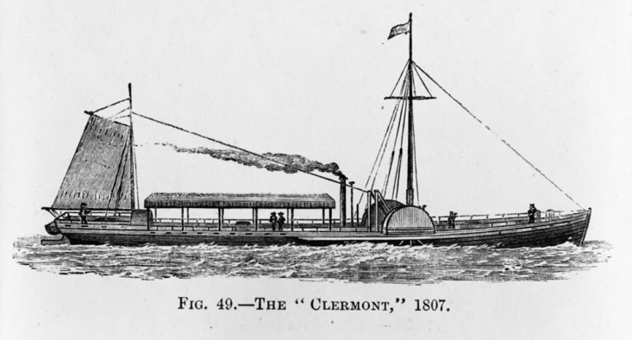  Первый пароход «Клермонт» построен в 1807 году в США Робертом Фултоном. Роберт Фултон - американский изобретатель и инженер. «Клермонт» двигался по реке Гудзон от Нью-Йорка до Олбани. Его длительность составляла 32 часа. На обратную дорогу «Клермонту» потребовалось 30 часов. Этот рейс был первым путешествием парового судна без остановок.  -Первый в Росси пароход «Елизавета» был построен 3 ноября 1815 г. на петербургском металлообрабатывающем заводе Берда, владельцем завода Карлом Бердом.  Первый пароход получил название в честь императрицы Елизаветы. Он смог преодолеть расстояние от Петербурга до Кронштадта за 5 часов 20 минут. Людей, которые ждали на берегу, удивила скорость транспортного средства. Дело в том, что на преодоление пути на веслах требовался целый день.  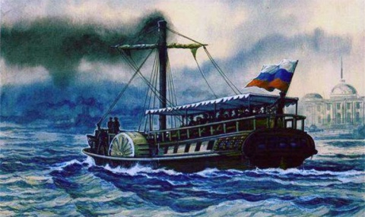 | - Ответы детей  - Изготовление деревянного копья, орудия труда первобытного человека, изготовление одежды из шкур, изготовление глиняной посуды, грузовая повозка.  - Так как эти изобретения были необходимы в жизни, быту  - Читают текст  -Охота на диких зверей  - Древние каменные ножи, топоры  - Для приготовления пищи на огне  - Сначала люди лепили горшки из глины, а потом обжигали их на огне. Позже был изобретен гончарный круг  - Костяные, затем железные иглы  - Чтобы облегчить свой труд. Лошади перевозили людей и грузы, а для этого понадобились различные повозки. Так были изобретены колесо и способы его крепления к повозке.  - Потому что это удобнее, с машинами быстрее идет работа, чем ручным трудом, некоторые машины открывают новые возможности для людей | Познавательные:  проявлять познавательную инициативу в учебном сотрудничестве.  Коммуникативные:  выражение своих мыслей с полнотой и точностью; формулирование и аргументация своего мнения; учёт разных мнений.  Регулятивные:  овладение способностью принимать и сохранять цели и задачи учебной деятельности, поиска средств ее осуществления.
Физкультминутка | На лошадке ехали, (Шагаем на месте.)  До угла доехали.  Сели на машину, (Бег на месте.)  Налили бензину.  На машине ехали,  До реки доехали. (Приседания.)  Трр! Стоп! Разворот. (Поворот кругом.)  На реке — пароход. (Хлопаем в ладоши.)  Пароходом ехали,  До горы доехали. (Шагаем на месте.)  Пароход не везет,  Надо сесть на самолет.  Самолет летит,  В нем мотор гудит: (Руки в стороны, «полетели».)  -У-у-Ф. | Повторяют движения за учителем | Регулятивные:  проводить физическую работу в ходе работы.
Работа по теме урока | -Ребята, откройте стр.134. Перед вами репродукция картины, прочитайте её название и имя художника.  -А вы знаете кто такой бурлак?  Бурлак - наемный рабочий в России XVI — начала XX веков, который, идя по берегу, тянул при помощи бечевы речное судно против течения.  Как вы думаете, под силу эта работа для одного человека?  Поэтому работали артелью, т.е. коллективно, вместе несколько человек  -Что изображено на картине?  -Давайте прочитаем текст, который расположен под картиной.  -Как вы думаете, какой была работа бурлаков?  -Ребята, в последнем абзаце говорится, что пароходы в те времена уже появились. Так почему же бурлаки тянут судно?  -А как вы думаете, почему люди стали строить пароходы?  -Пароходы работают на паровом двигателе и не нужно ждать ветра, который будет дуть в паруса и поведет корабль в путь. Так же перестал использоваться тяжелый труд бурлаков, которые тянули баржи к берегу.  Много разных специальностей у морских пароходов. Есть среди них и пассажирские и грузовые суда. Да и грузовые суда бывают разных типов: углевозы, рудовозы, зерновозы. Одни возят только упакованные товары, а в другие — грузы прямо насыпают в трюм. На лесовозы штабелями укладывают доски и бревна, а скоропортящиеся грузы перевозят в судах-холодильниках. Есть суда рыболовные, краболовные, китобойные. Потерпевших аварию выручают спасательные суда. Для работы во льдах приспособлены ледоколы, а обучают моряков на судах учебных.  Все эти суда мало похожи друг на друга. Устройство у каждого из судов свое, особенное, в соответствии с тем, для чего оно предназначено. Есть и такие суда, которые перевозят через широкие проливы сразу целые поезда.  Также есть и речное судно.  Речное судно - это в первую очереди отдельный вид транспорта, предназначающийся для транспортировки пассажиров и различных грузов.  У нас в Астрахани работают судостроительные и судоремонтные заводы. Такие как  - «Судостроительный завод «ЛОТОС» занимается строительством судов внутренного плавания. (танкеров и сухогрузов)  - Астраханское Судостроительное Производственное Объединение (АСПО), строительство технических средств для освоения шельфовых месторождений.  - Первомайский судоремонтный завод (Обслуживание и ремонт судов) | - Илья Ефимович Репин «Бурлаки на Волге»  Нет  - Бурлаки тянут судно  - Читают  - Нет, т.к. очень трудно тянуть такое тяжелое судно, им приходилось трудно также из-за погодных условий.  - Потому что труд бурлаков был гораздо дешевле  - Потому что это помогло перевозить груз по воде, быстрее, чем на парусниках. | Познавательные:  проявлять познавательную инициативу в учебном сотрудничестве.  Коммуникативные:  выражение своих мыслей с полнотой и точностью; формулирование и аргументация своего мнения; учёт разных мнений.  Регулятивные:  овладение способностью принимать и сохранять цели и задачи учебной деятельности, поиска средств ее осуществления.
Первичное закрепление | - Сейчас, мы с вами закрепим нашу тему. Давайте поработаем в парах.  - Вспомните, как работать в парах.  - Перед вами детали парохода. Давайте приступим к постройке парохода.  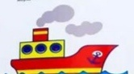  - А теперь, давайте повторим то, о чём мы с вами сегодня говорили. Я вам задам вопросы, а вы ответ напишите на окошках(иллюминаторах)  1 окошко - Как назывался первый пароход в России?  2 окошко - По какой реке он ходил?  3 окошко - В каком году был построен первый пароход в России?  - Давайте проверим, назовите правильные ответы. | Вспоминают правила работы в парах.  Елизавета  По Неве  В 1815 году | Познавательные:  использовать новую информацию для решения учебных заданий;систематизировать, обобщать изученное  Коммуникативные:  осуществлять работу в паре  Регулятивные:  осуществлять самоконтроль.
Итоги урока | Какие виды судов вам известны?  Какую роль они играют в народном хозяйстве?  - Итак, ребята, давайте подведем с вами итог урока.  - Над какой темой мы с вами сегодня работали?  - Что было целью нашего урока?  - Добились ли мы своей цели?  Решили поставленные задачи урока?  - Ребята, ответьте на вопросы:  На уроке я узнал…  Мне было интересно…  Меня удивило… | Ответы детей | Познавательные:  умение воспринимать речь учителя.  Регулятивные:  формирование умения планировать, контролировать и оценивать учебные действия в соответствии с поставленной задачей и условиями ее реализации.
Домашнее задание | Учебник, стр. 131-135 читать и пересказывать.
Рефлексия | - Ребята, на ваших партах лежит рисунок парохода. Давайте оценим свою деятельность на уроке.  Если вам было всё понятно, то раскрасьте его зелёным.  Если были затруднения, то в жёлтый  А если вы не поняли и вам было трудно, то в красный.  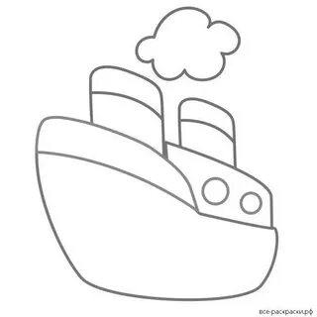  По очереди крепят на доску с изображением моря. | Оценивают свою деятельность | Регулятивные:  соотносить цели и результаты собственной деятельности; совместно с учителем и одноклассниками давать оценку деятельности на уроке.

